Informasjon om Bornholm-turen 22-26. juni 2019
Rykkinn og Gullhaug skolekorps

I år går korpsets sommertur til idylliske Bornholm, for hele korpset. Her skal vi delta i Bornholm korpsfestival sammen med mange andre norske korps, og bo i hytter på feriestedet Æblehaven.
Reisen foregår med buss til Ystad, som vi beregner til ca 9-10 timer inkl pauser. Vi spiser medbragt matpakke (ta med hjemmefra) på det første stoppet, og på det andre stoppet får vi servert et varmt måltid (inkludert).
Fra Ystad tar vi ferge videre til Bornholm, og så buss videre til Æblehaven.
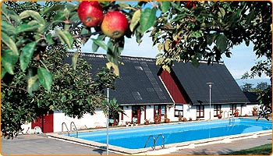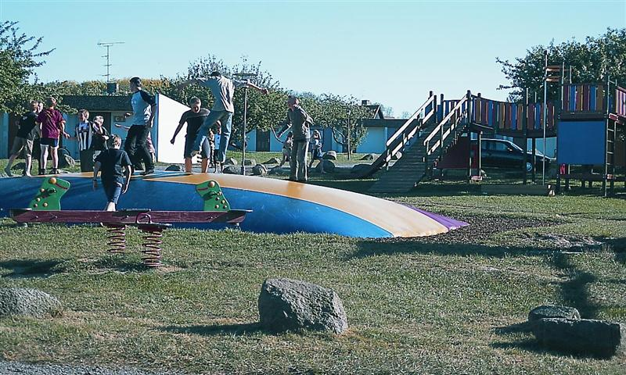
Påmelding:
Påmelding til turen gjøres i påmeldingsskjema, som alle mottar på mail innen 1. mars. ALLE må svare på skjemaet, enten JA eller NEI til å delta.
Svarfrist: 15. mars 2019

Pris:
Egenandel for musikanter og ledsagere er kr 2.300,-, som betales slik:
- kr 800,- innen 15. mars
- kr 1.500,- innen 1. juni.
Egenandelen dekker all mat de fem dagene vi er borte, overnatting på Æblehaven, busstransport og alle aktiviteter. Det eneste som kommer i tillegg er lommepenger.
Egenandelen kan betales inn på konto 0530.05.04878 (merk med musikantens navn og «Bornholm 2019»), eller med Vipps til nr. 11848 (gebyr 10,- tilkommer).
Spørsmål eller kommentarer til turen sendes til turer@korpsetmitt.no
Meld deg som ledsager!
Som ledsager på tur har man ansvaret for en gruppe med barn i samme aldersgruppe. Det er jente- og guttegrupper som bor i adskilte hytter/leiligheter, så vi trenger ledsagere av begge kjønn. Ledsagere sørger for at barna i sin gruppe møter opp til avtalt tid, med riktig utstyr og klær, og passer på så alle har det bra – både i organisert aktivitet og sosialt. Dette er en kjempefin anledning til å bli kjent med både barn og voksne i korpset, og er en hyggelig oppgave. Vi oppfordrer spesielt foreldre i rekrutt- og juniorkorpset til å melde seg som ledsager.
Ledsagere blir valgt ut av turkomiteen basert på meldt interesse (i påmeldings-skjemaet) og korpsets behov.

Informasjon om turen:
Æblehaven er – som navnet tilsier – en tidligere eplegård, som nå drives som feriested. Fortsatt er det mange flotte epletrær på området. Vi skal bo i hytter som alle har to soverom, stue med dobbel sovesofa, kjøkken og bad. I hagen til Æblehaven finnes det både et svømmebasseng og et leke- og hoppeland, så her vil nok mange kose seg. Det finnes også et minimarked/kiosk på stedet.
Alle måltider er inkludert i turen; vi spiser frokost i hyttene, smører med oss matpakke til lunch, og får middag på Æblehaven.
Vi skal delta på tre fellesarrangementer under festivalen:
- Festivaldag i Brændegårdshaven, og egen konsert samme sted
- Stjernemarsj og egen konsert i Gudhjem
- «Sukkermarsj» og spilling på torget i Svaneke

Brændegårdshaven er en fornøyelsespark, som passer for både små og store. Her er det også et badeland! I Brændegårdshaven skal vi både ha en egen konsert ved scenen i parken, samt at vi skal delta på fellesarrangementet med mange andre korps.
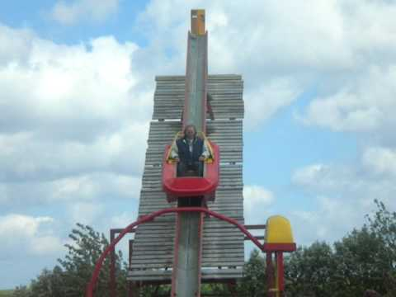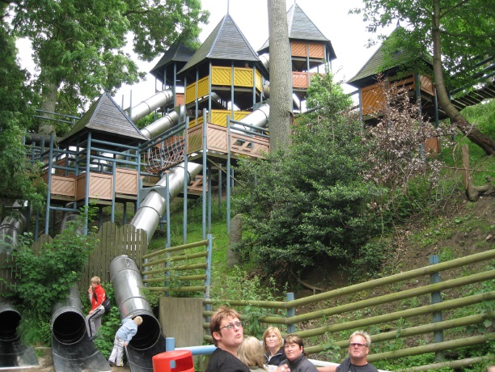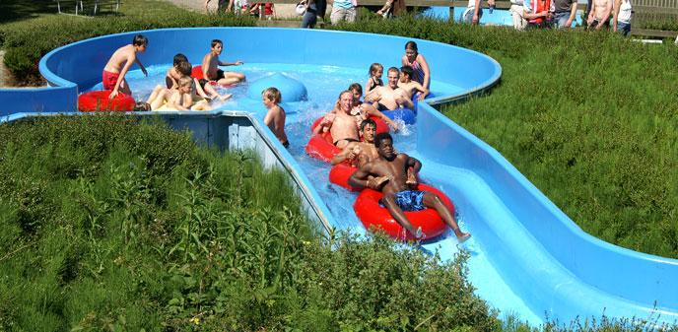
Bilder fra Brændegårdshaven
Gudhjem er en av Bornholms mest særpregede og hyggelige byer, med trange smug, gamle hus og koselige hager oppetter en bratt fjellside. Her skal vi delta i en stjernemarsj, hvor vi skal gå fra ulike startpunkter rundt byen og inn mot torget – som en stjerne. Her avsluttes marsjen med fellesnumre for alle korps.
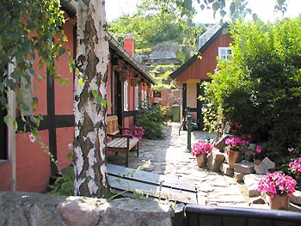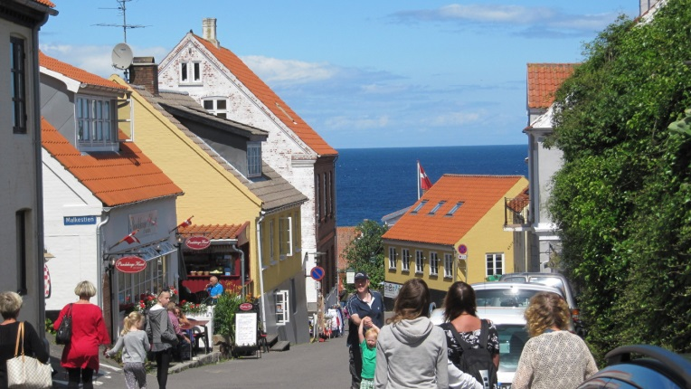
Bilder fra Gudhjem
I Svaneke skal vi delta i «Sukkermarsjen», samt spille på torget. Byen er kjent for sine små sukkertøys-butikker, hvor de lager godteriet selv. :-)
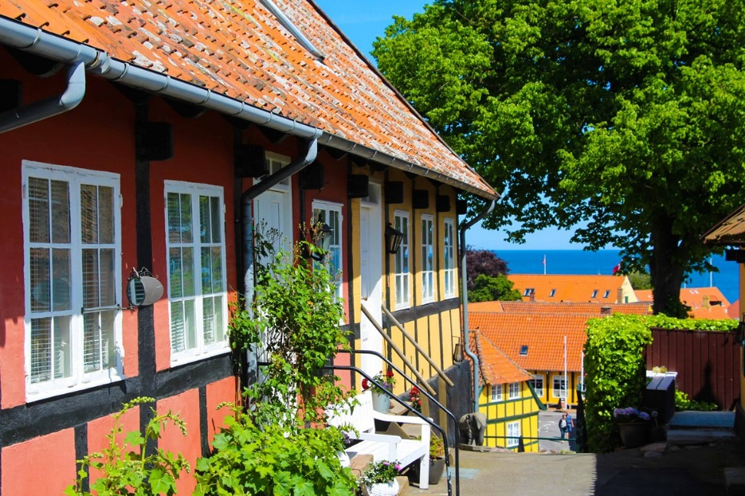 Svaneke
I tillegg til dette vil vi ha egne konserter rundt omkring på øya. En av konsertene vil være sammen med Lommedalen og Karlsrud skolekorps.
Detaljert program kommer senere.

Praktisk informasjon:
Forsikring: Alle musikanter, bagasje og instrumenter er forsikret gjennom Norges Musikkorps Forbund (NMF). Se https://musikkorps.no/forsikring-2/ for mer informasjon. Ledsagere må sørge for egen reiseforsikring.
Mobiltelefoner kan tas med på tur. Korpset kan ikke ta ansvar for mobiltelefoner, iPad’er og andre verdisaker (utover pass).
Husk at ikke alle mobilabonnement virker i/fra utlandet. Sjekk med din operatør før avreise.
Pass: Ledsagere samler inn passene, og passer på disse under turen.
Vi gjør for ordens skyld oppmerksom på at turen er alkoholfri for alle som deltar.

